

高知県心の教育センター **FAX　０８８－８２１－８４００**

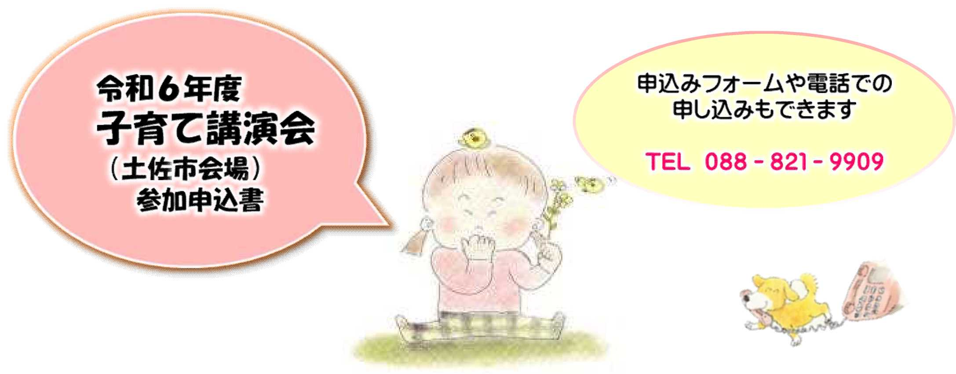

|  |  |  |
| --- | --- | --- |
| 参加される方のお名前(ふりがな) | 市町村 または 所属 | 連絡先(TEL) |
|  |  |  |
|  |  |  |
|  |  |  |

※名前等の個人情報は、本講演会の運営のみに使用させていただきます



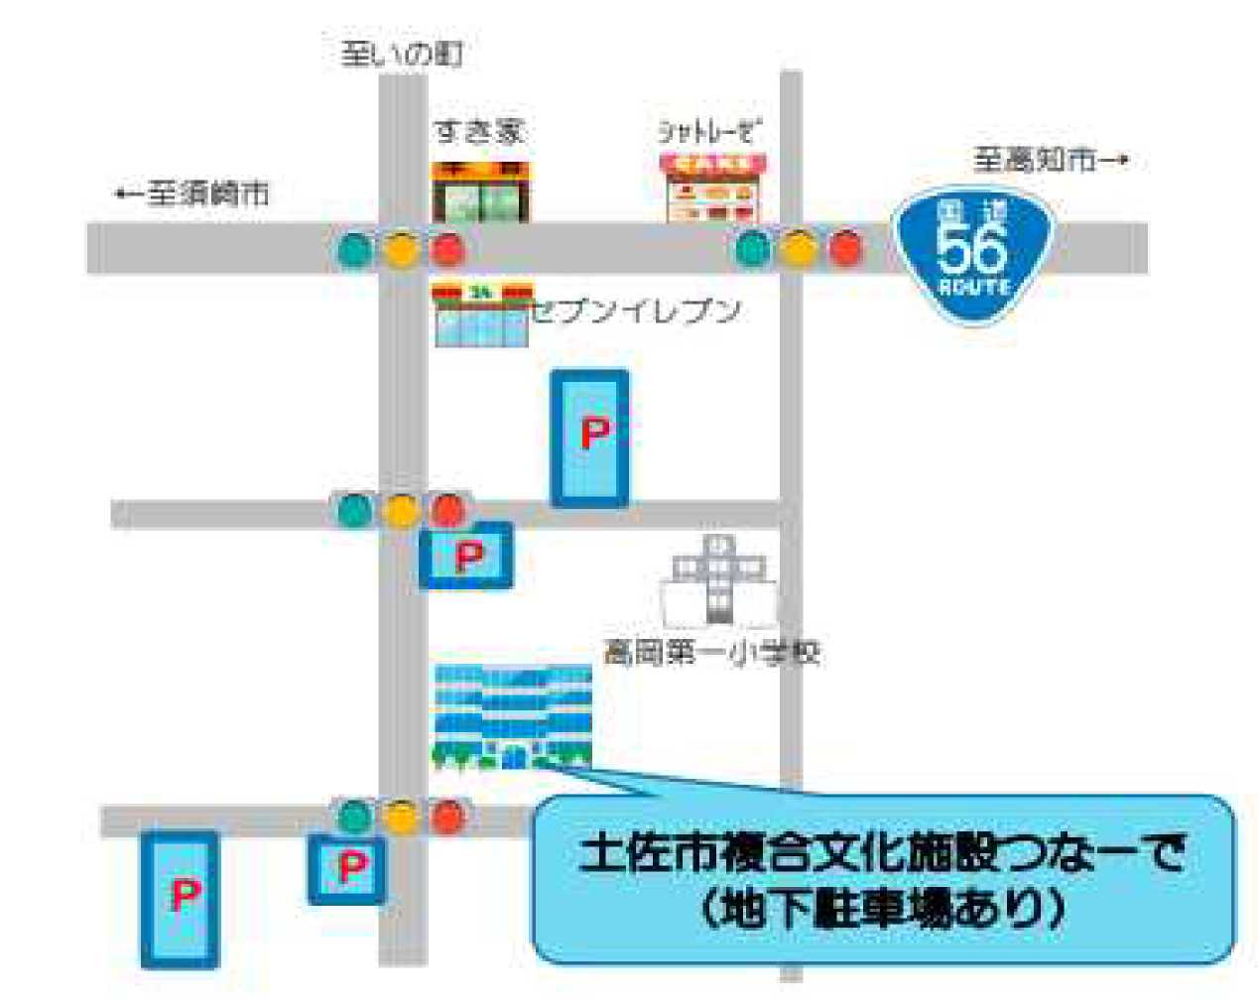

駐車場は会場近辺にも

４ヶ所あります

